ASSUNTO :. INDICO PARA QUE O DEPARTAMENTO COMPETENTE, A COLETA DE LIXO E ENTULHO NOS BAIRROS DO JARDIM PLANALTO E RESIDENCIAL FLORESTA.

DESPACHO

SALA DAS SESSÕES ____/____/_____

PRESIDENTE DA MESA

INDICAÇÃO Nº DE 2013

SENHOR PRESIDENTE,
SENHORES VEREADORES,

INDICO ao Exmo Senhor Prefeito Municipal para que junto ao Departamento competente que faça a coleta de lixo e entulho nas ruas e vielas dos Bairros Jardim Planalto e Residencial Floresta.

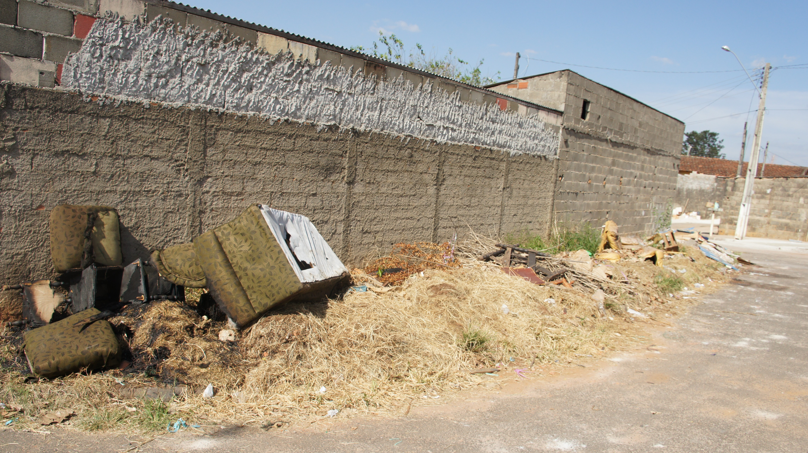

SALA DAS SESSÕES “VEREADOR SANTO RÓTOLLI”, aos 03 de Maio de 2013

VEREADOR LUIS ROBERTO TAVARES

